Архитектурный проект.
Парк: «ОСТРОВ СПОРТА»
Беляковой Анастасии

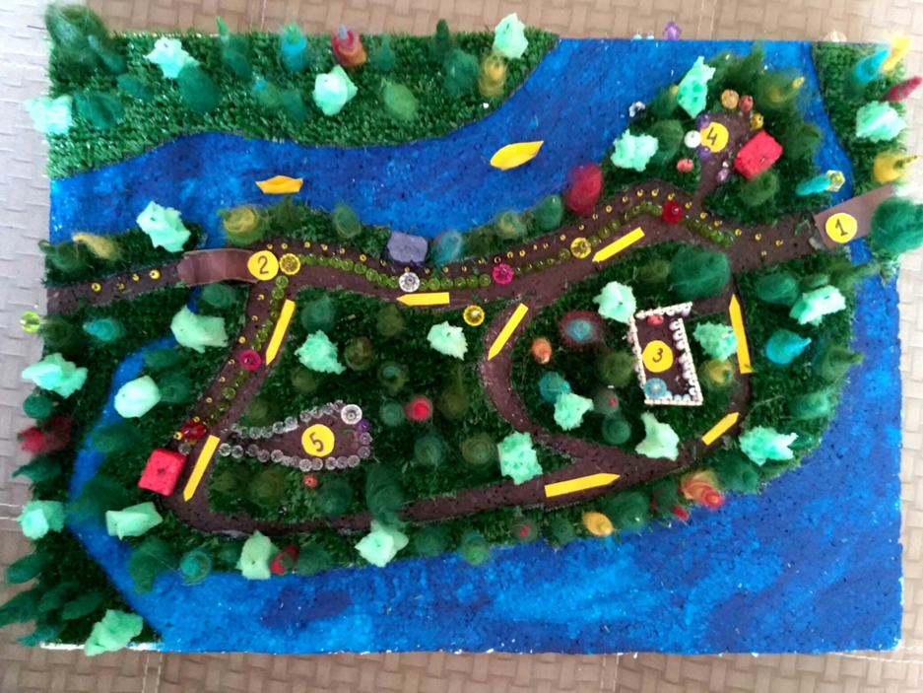

г. Краснодар
2018г.

СОДЕРЖАНИЕ:
- Цели и задачи.
- Местонахождение парка.
- Введение.
- Идея проекта.
- Территория парка.
- Что понадобится для реализации проекта.
- Что понадобилось для макета.

Цели и задачи:
- Формирование бережного отношения к животным и окружающей среде;
- Сохранение уголка живой природы в центре города;
- Пропаганда здорового образа жизни;
- Вовлечение детей и подростков в спорт;
- Популяризация не популярных видов спорта среди населения;
- Популяризация ездовых собак и ездовых видов спорта среди населения; - - - Повышение мастерства спортсменов и выявление сильнейших путём проведения состязаний и соревнований;

Местонахождение парка: г. Краснодар.
Введение: В самом центре города Краснодара расположены два острова. Один небольшой (на рис. 1 «Солнечный остров»). Это, на данный момент, развлекательный парк «Солнечный остров». Там много каруселей на любой возраст, различные развлекательные зоны, зоны отдыха, заасфальтированные дорожки для прогулки, кафе, рестораны, зоопарк, Динопарк и многое другое.
Но моё внимание привлёк второй Остров (на рис. 1 «Остров 300 га»). Его площадь более 300 гектаров. Это пока еще девственный нетронутый лес, это настоящий кусочек живой природы, где много диких птиц и зверей, посреди города Краснодара! Это удивительный Остров. Это их дом, это наш Дом!
К сожалению, в последнее время идёт много разговоров о застройке этого острова. И хотя общественники города его отстояли, тем не менее, даже сейчас там есть незаконное строительство. Люди, ради того, чтобы разбить садовые участки, огородики и построить, хотя бы времянки, уничтожают, вырубают леса, разбивают там дачные участки. Гуляющие кидают много мусора, поскольку это зона доступна для всех, но она даже не оборудована мусорными баками.
Цель моего проекта сохранить этот Остров максимально в первозданном виде путем расчистки существующих дорожек, облагораживанием территории, причём не трогать при этом леса, оборудование мусорными баками и санитарной очистки территории.
Рис 1.
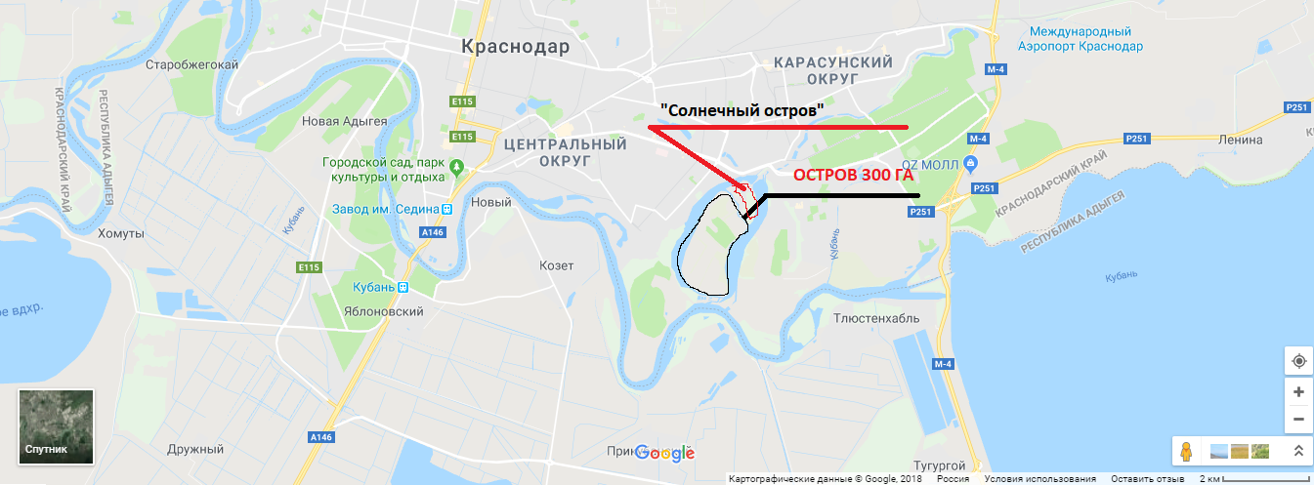

Идея проекта: Основной идеей моего проекта является создание спортивного парка, причём не осуществляя вырубки лесов, а только лишь проведение санитарной очистки и немного расширить существующие тропы, оборудовать их мусорными баками и контейнерами,улучшить покрытие дорожек. Велосепедисты и байкджористы* готовы объединить свои усилия для того ,чтобы провести санитарную уборку данного острова, а также в случае получения разрешения, расширить существующий тропы. При возможности провести отсыпку. Конечно же, все понимают, что это привлечет на остров дополнительно гуляющих людей .Для того чтобы разделить спортивные зоны и зоны гуляющих людей, предлагаю параллельно главной существующей дороге, проложить дополнительную дорогу, оборудованную для таких граждан ,также разместить на острове возможно точки фастфуда ,спортивные площадки ,кинологическую площадку ,но всё это расположить в местах которые на данный момент уже позволяют это сделать. То есть, не проводя вырубки основных деревьев не нарушая Флоры и фауны данного острого.
Территория парка будет разделена на несколько территориальных зон:
- спортивая зона ( маркер №5 ) В этой зоне будет находиться тренажеры, и снаряды для скейтбордистов и роллеров ;
- детская зона (маркер №4) песочницы, горки, качели, детский скалодром;
-кинологичская зона(маркер №3) зона выгула и дрессировки собак;
-места общепита (красные фишки на макете) точки фастфуда;
-мосты (маркеры №1,2) мост №1 для машин и пешеходов ,а мост №2 только для пешходов;
-трассы(на макет указаны жёлтыми стрелками) два круга : один составлят 3200м , а другой 6100м. для спортивного катания в одном направлении (по стрелкам);
-центральная аллея разделена на две линии. Первая вело-на ней будет расположен прокат спортивного снаряжения (фиолетовая фишка) отделять её от высокие кусты (на макете это зелёные бусины) от второй - пешеходная (расположена по жёлтым бусинам ,которые обозначают разметку для слабовидящих).
Что понадобится для реализации проекта:
-пантонный мост (он уже есть, но его необходимо отремонтировать)
-положить покрытие на центральную аллею ,детскую площадку и спортивную зону
- спортивные тренажеры и снаряды
- горки и качели для детской площадки
- забор для кинологической зоны…
- оборудовать парк мусорными урнами
- поставить скамейки
- установить фонари на центральную аллею, детскую площадку, кинологическую зону и спортивную площадку
- сделать покрытие для трасс и кинологическую зону (из ГПС)
- заасфальтировать парковку и сделать на ней разметку

Что понадобилось для макета:
-пенопласт
-ковролин
-зубочистки
-войлок
-губка для посуды
- бусины
-иголки
-картон
-краска

Вид сверху

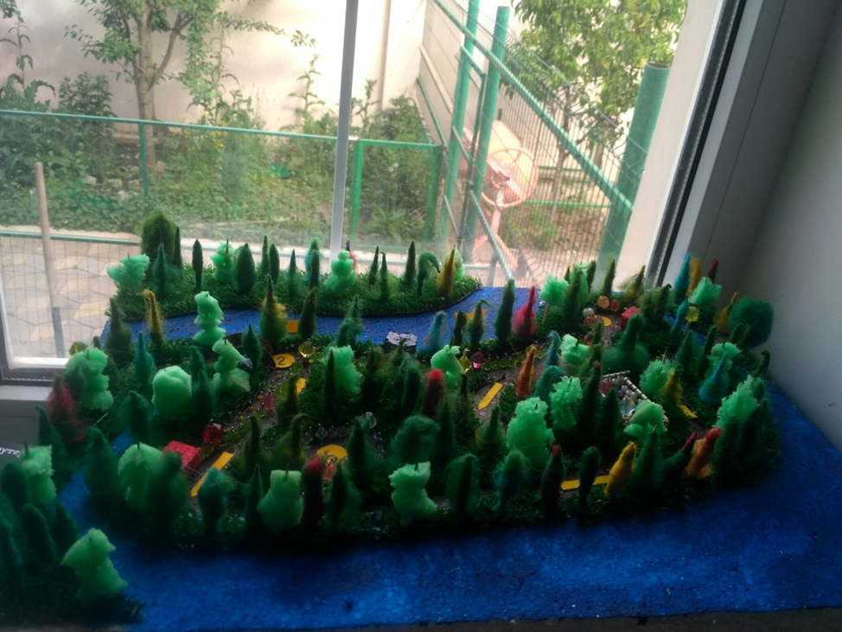
Вид спереди

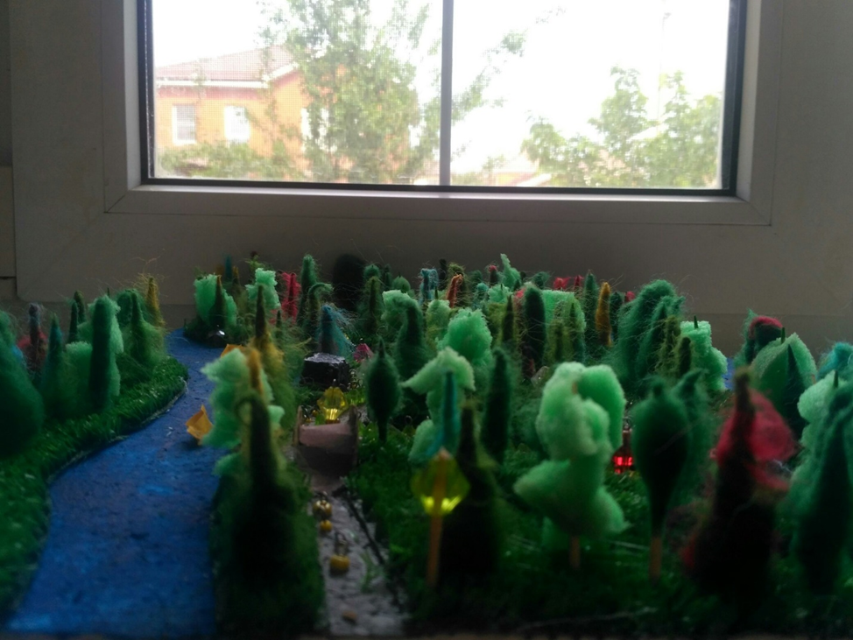
Вид сбоку слева

